HDSD DESKTOP APP ITS
BIỂN QUẢNG CÁO NGOÀI TRỜI ITS
Ngày 11 tháng 11 năm 2025
CÔNG TY TNHH EOH

Mục Lục
I. Cấu hình Gateway 3
1.1. Cấu hình gateway kết nối tới E-Ra 4
II. Tổng quan giao diện Desktop app 6
Giao diện desktop App bao gồm 3 panel chính đó là : 7
II. Trang Đăng nhập E-Ra trên Desktop App để cấu hình cảm biến 7
III. Trang Cấu hình E-Ra 9
3.1. Tự động phát hiện cấu hình 9
3.2. Chọn Unit và Chọn các giá trị cấu hình 11
3.3. Chọn hệ số nhân cho các giá trị cảm biến 12
IV. Banner Logo công ty 13
4.1. Chọn vào Logo Công Ty 13
V. Cập nhật từ xa thông quan Admin Web 17
5.1. Chức năng cập nhật banner từ xa 17
5.2. Chức năng cập nhật ứng dụng 23
5.3.Chức năng khởi động lại ứng dụng từ xa 24

Cấu hình Gateway
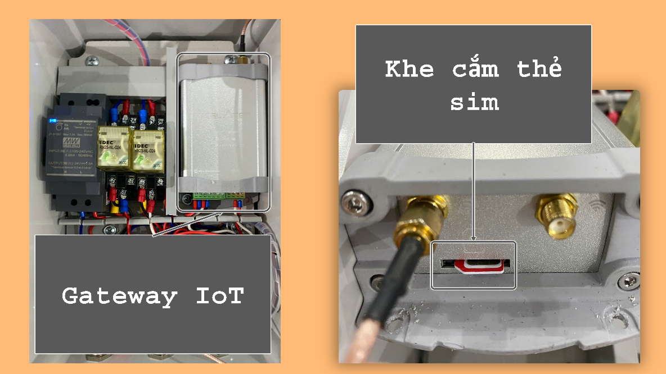
Hình 1. Lắp thẻ sim 4G cho Gateway
Gateway sử dụng Sim4G để cung cấp Internet cho Gateway. Khe nhét sim như ảnh đính kèm, người dùng chỉ cần nhét thẻ sim vô khe này.
Sau khi gắn thẻ sim thì tiến hành vô trang app.e-ra.io copy Authtoken nhằm việc Cài đặt Internet cho Gateway kết nối tới E-Ra.
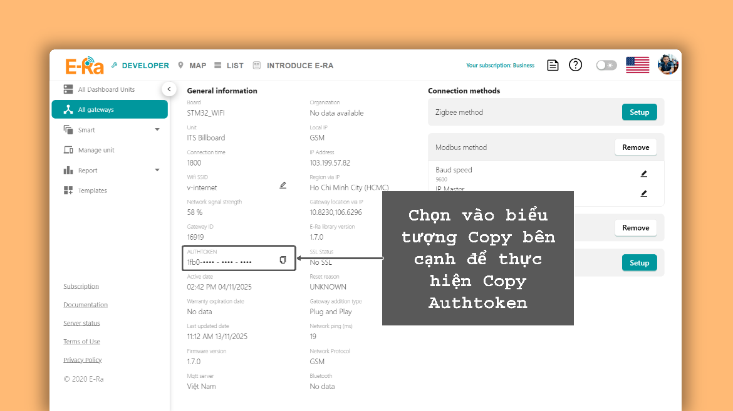
Hình 2. Copy Auth Token E-Ra

Cấu hình gateway kết nối tới E-Ra
- B1 : Dùng điện thoại vào «Chế độ kết nối Wifi » tìm và kết nối tới WiFi Local có tên với định dạng là « eoh.era….. ».
- B2 : Sau khi đã chọn và kết nối thành công với Wifi Local của Gateway thì truy cập vào trình duyệt. Nhập đường dẫn với URL là : 192.168.1.27/wifi để vô trang cấu hình Gateway.
- B3: Dán Token mà đã copy ở trang E-Ra vô. Bởi vì ở đây chúng ta dùm Sim nên sẽ không cần nhập tên và mật khẩu Wifi mà chỉ cần điền Token thôi là đủ.
- B4: Sau khi đã dán Token thì chọn vào Connect để tiến hành kết nối tới E-Ra như Hình 4.
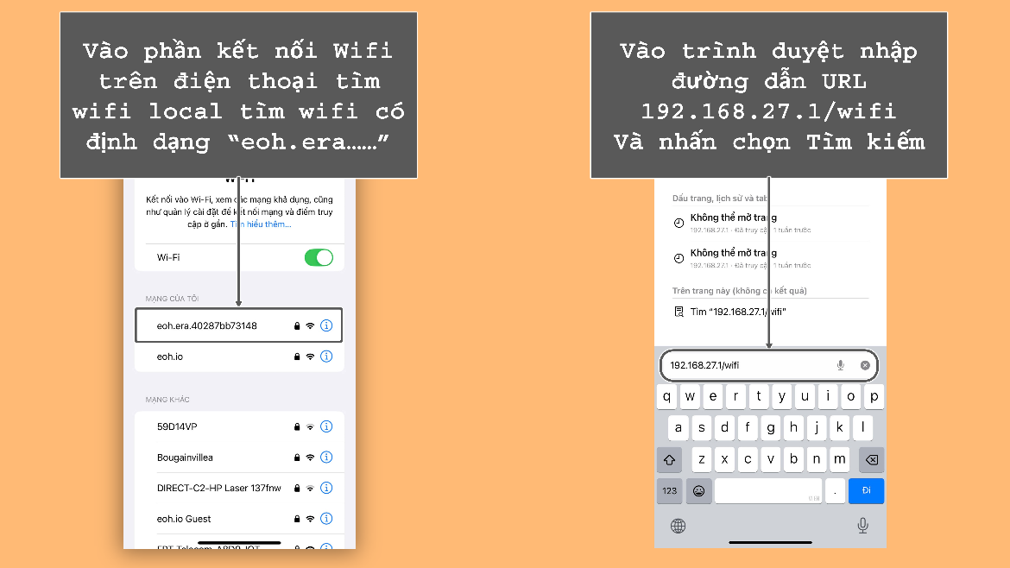
Hình 3. Cấu hình kết nối Gateway tới E-Ra

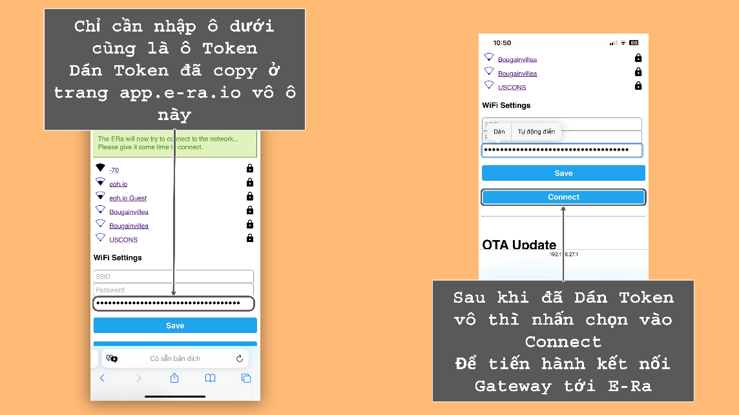
Hình 4. Tiến hành kết nối Gateway với E-Ra

Tổng quan giao diện Desktop app
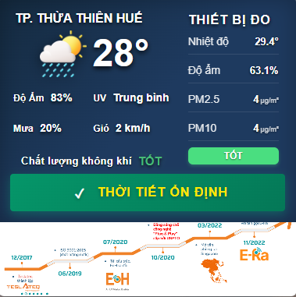

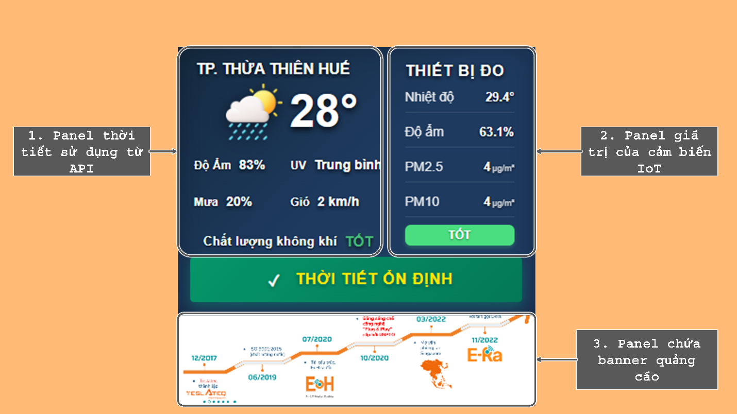
Hình 5. Giao diện tổng quan

Giao diện desktop App bao gồm 3 panel chính đó là :
- Panel thời tiết ( Sử dụng API thời tiết)
- Panel Thiết bị đo (Giá trị được đo từ cảm biển IoT)
- Panel chứa banner quảng cáo (Banner quảng cáo được tải lên tại máy tính chạy desktop app, có thể cập nhật banner quảng cáo thông qua website cập nhật từ xa)

Trang Đăng nhập E-Ra trên Desktop App để cấu hình cảm biến
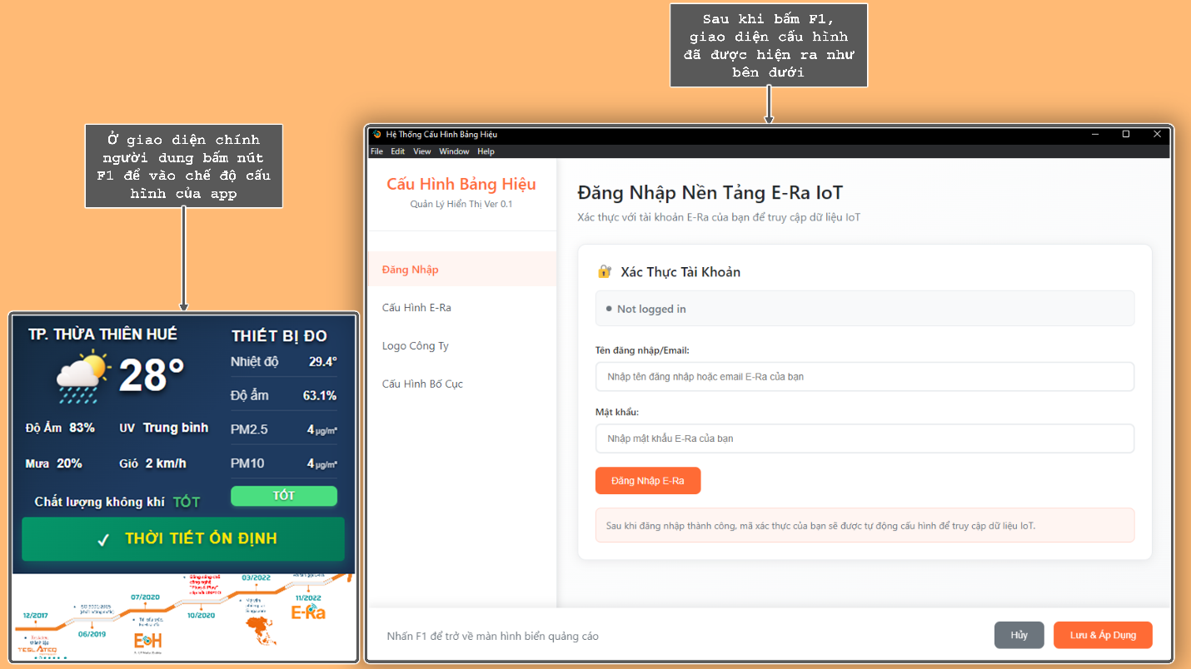
Hình 6. Truy cập vào Chế độ cấu hình
Ở giao diện chính khi bấm phím « F1 » thì Desktop App sẽ vào Chế độ cấu hình ở chế độ cấu hình sẽ có các mục :
- Đăng Nhập (Đăng nhập tài khoản E-Ra)
- Cấu Hình E-Ra
- Logo Công Ty
- Cấu Hình Bố Cục (Xem Cấu hình bố cục)
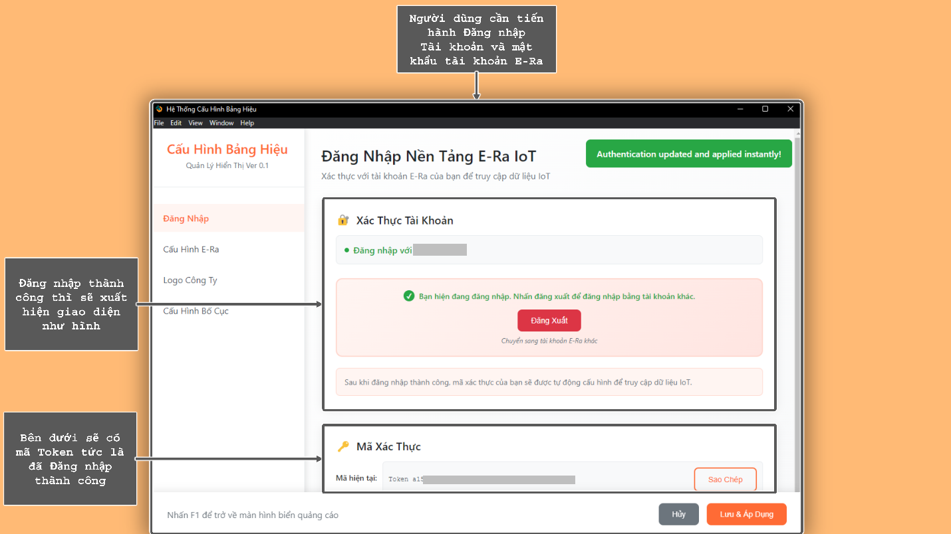
Hình 7. Đăng nhập tài khoản E-Ra
Sau khi đăng nhập Tài khoản và Mật khẩu E-Ra thành công thì sẽ dẫn tới một trang có giao diện như Hình 7.
Ngay dưới Phần Xác Thực Tài Khoản sẽ có Phần Mã Xác Thực với định dạng bắt đầu bằng «Token . . . ».
Mục đích đăng nhập tài khoản E-Ra cho phép người dùng khi sử dụng Desktop App có thể thay đổi các Cấu hình cảm biến IoT trong quá trình sử dụng một cách linh hoạt.

Trang Cấu hình E-Ra
- Tự động phát hiện cấu hình
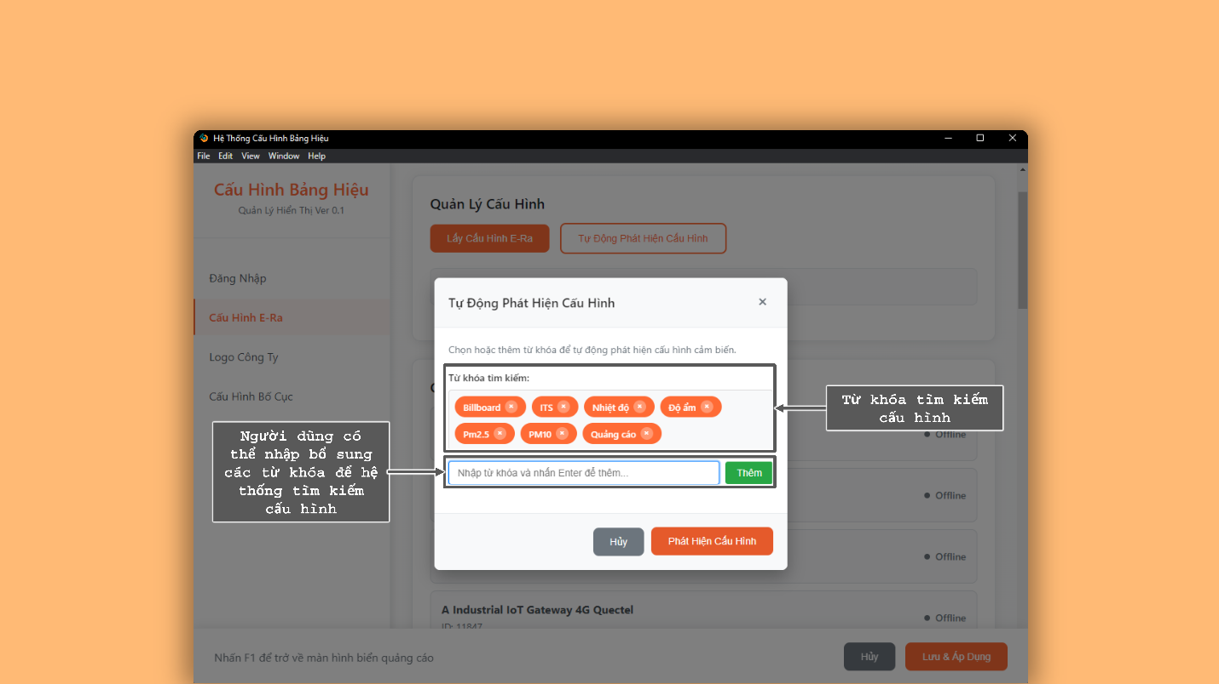
Hình 8. Tự động phát hiện cấu hình - Trang cấu hình E-Ra
Mục đích của « Tự Động Phát Hiện Cấu Hình » để giúp cho người dùng thuận tiện và dễ dàng hơn trong việc cấu hình các dữ liệu cảm biến với Desktop app (Lưu ý : Sẽ có những sai sót nhỏ trong quá trình tự động phát hiện nên người dùng lưu ý cần kiểm tra lại trước khi Lưu & Áp dụng).
Sau khi chọn vào « Phát Hiện Cấu Hình » thì sẽ có thông báo xuất hiện góc phải màn hình thông báo như Hình 9.
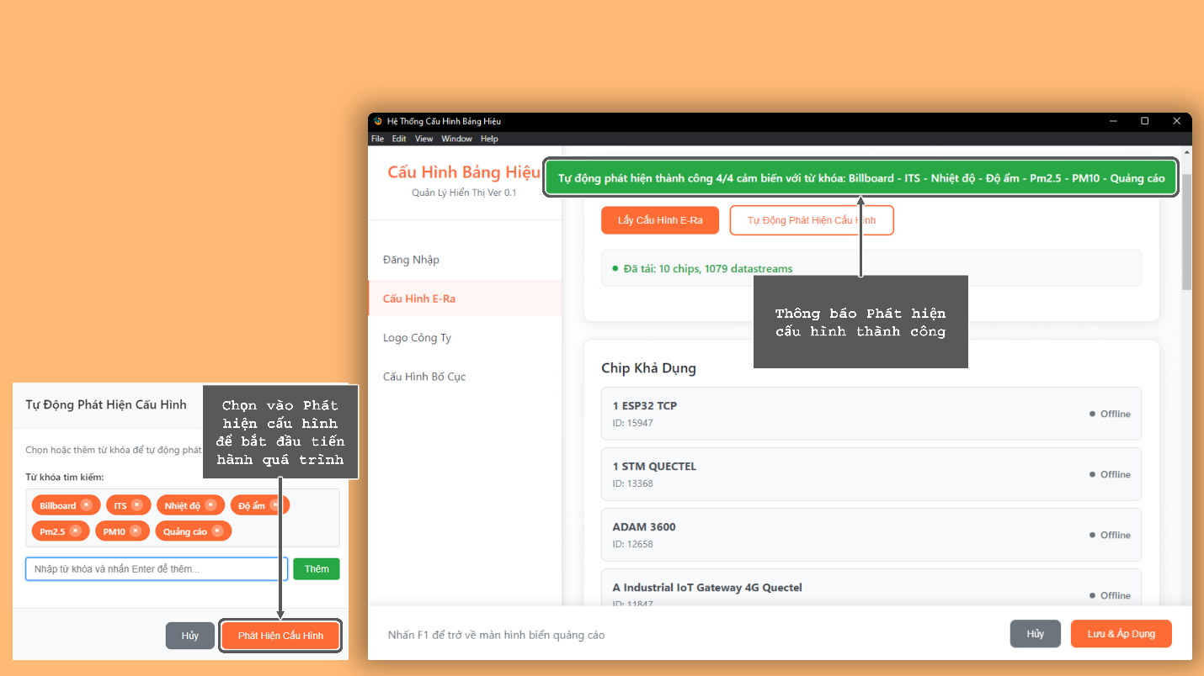
Hình 9. Thông báo khi áp dụng Phát Hiện Cấu Hình
Có thông báo như trên là đã Chạy thành công lệnh Tự động phát hiện cấu hình (Tự động phát hiện vẫn cần sự giám sát và kiểm tra lại của người dùng trước khi Lưu).

- Chọn Unit và Chọn các giá trị cấu hình
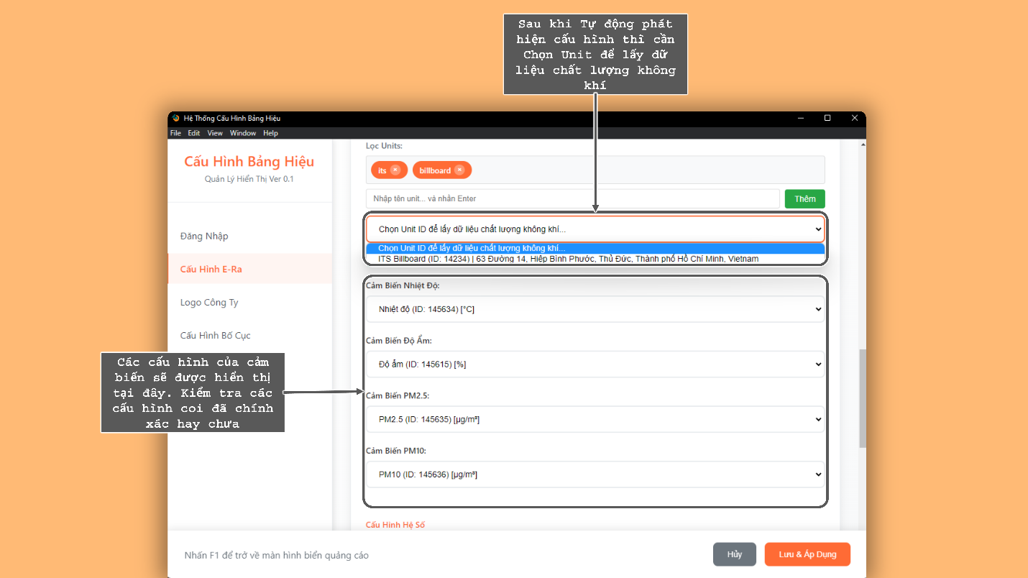
Hình 10. Chọn Unit và Chọn các giá trị cấu hình
Cần chọn Unit để có được cơ sở chạy các API liên quan. Tương tự thì ở đây cũng sẽ có « Từ khóa tìm kiếm » giúp cho người dùng lọc ra bớt các Unit không liên quan nhằm cho quá trình tìm kiếm được nhanh và thuận tiện hơn.
Ngay phía dưới phần chọn Unit đó chính là Các giá trị cấu hình cảm biến. Đây là bước cực kỳ quan trọng bởi nếu giá trị cấu hình sai sẽ có thể dẫn đến các kết quả không chính xác.
- Chọn hệ số nhân cho các giá trị cảm biến
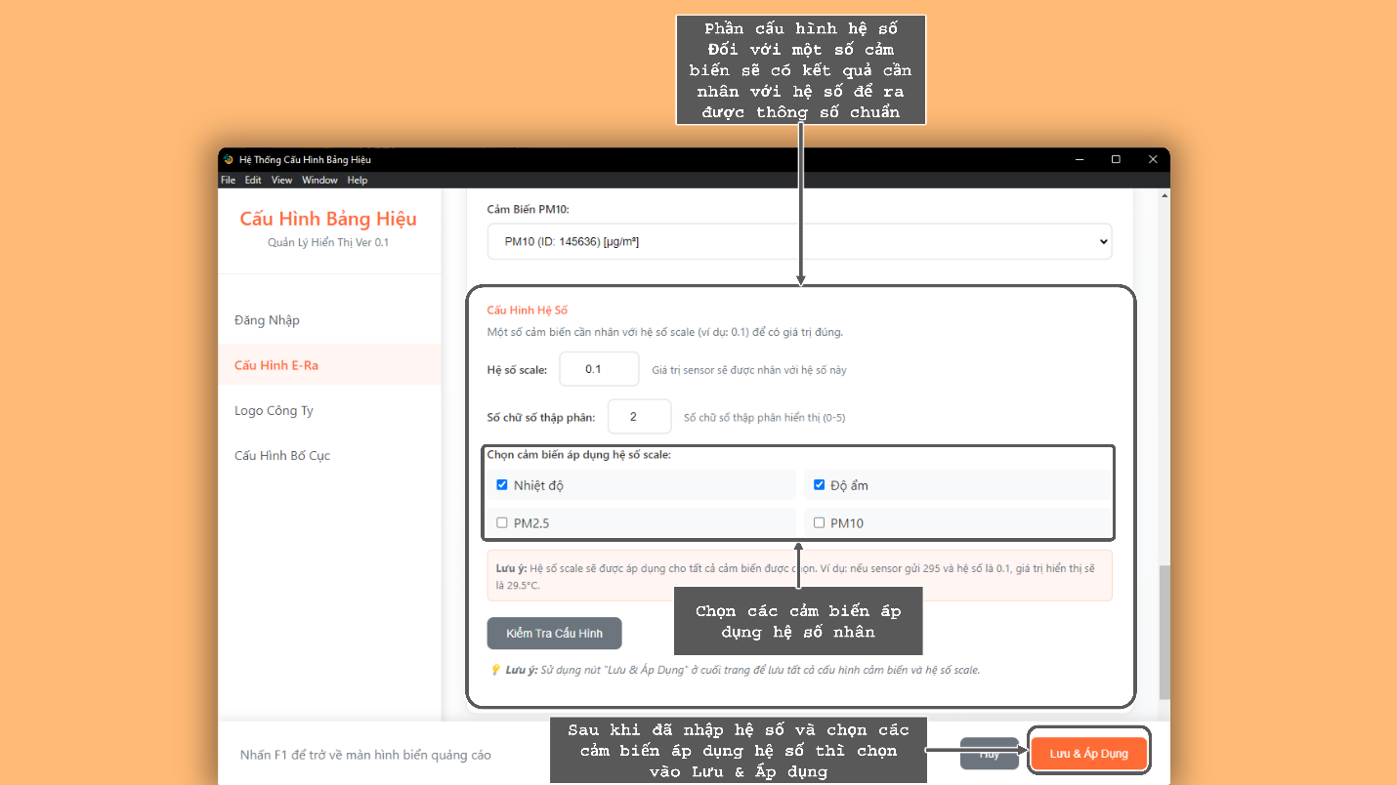
Hình 11. Cấu hình hệ số nhân cho giá tị cảm biến
Chức năng để Cấu hình hệ số nhân. Tùy thuộc vào giá trị thực của cảm biến mà chọn « Hệ số Scale » thích hợp. Ngoài ra còn có thể chọn « Số chữ số thập phân » mà người dùng muốn hiển thị.
Sau khi đã chọn xong đầy đủ các giá trị thì chọn vào « Lưu & Áp dụng » để lưu các thay đổi.

Banner Logo công ty

Chọn vào Logo Công Ty
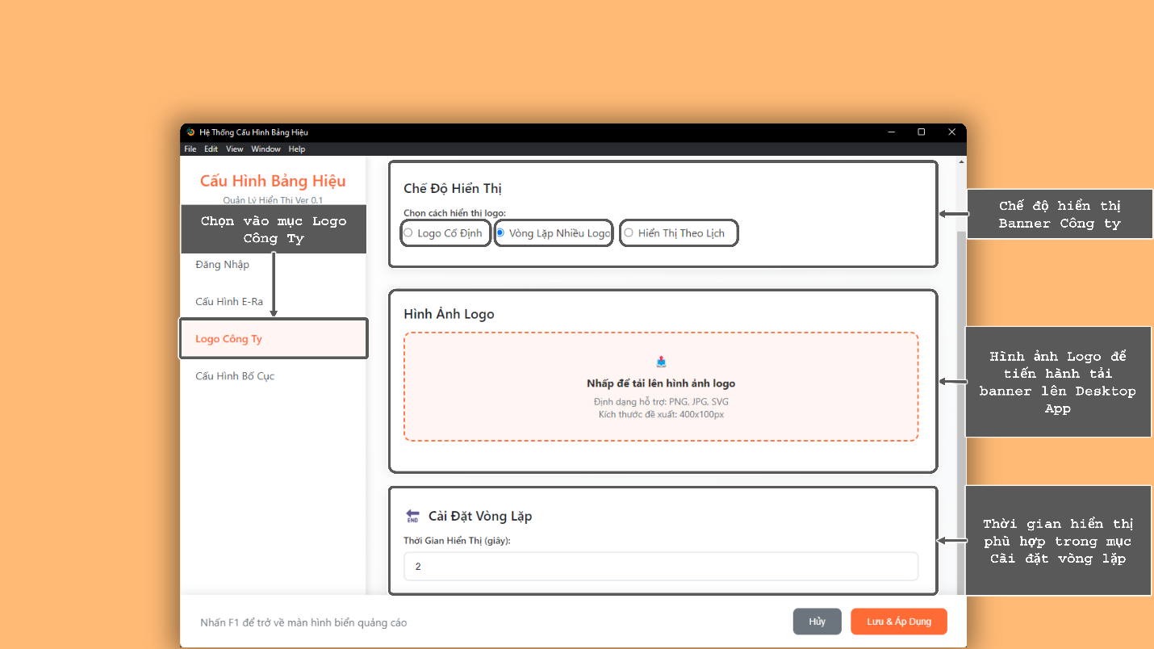
Hình 12. Cập nhật Banner
Ở phần Logo Công Ty sẽ chứa các phần để cập nhật các ảnh banner vô. Desktop App.
Sẽ có 3 chế độ hiển thị banner :
- Logo cố định (1 banner).
- Vòng lặp nhiều logo (Nhiều banner).
- Hiển thị theo lịch trình.
Phần « Hình Ảnh Logo » cho phép người dùng tải lên các hình ảnh dưới định dạng PNG, JPEG, JPG, SVG. Một lúc có thể tải lên nhiều ảnh banner.
Phần « Cài đặt vòng lặp » cho phép người dùng nhập vào Thời gian hiển thị giữa mỗi banner. (Lưu ý phần này chỉ có tác dụng với Chế độ hiển thị Vòng lặp nhiều logo).

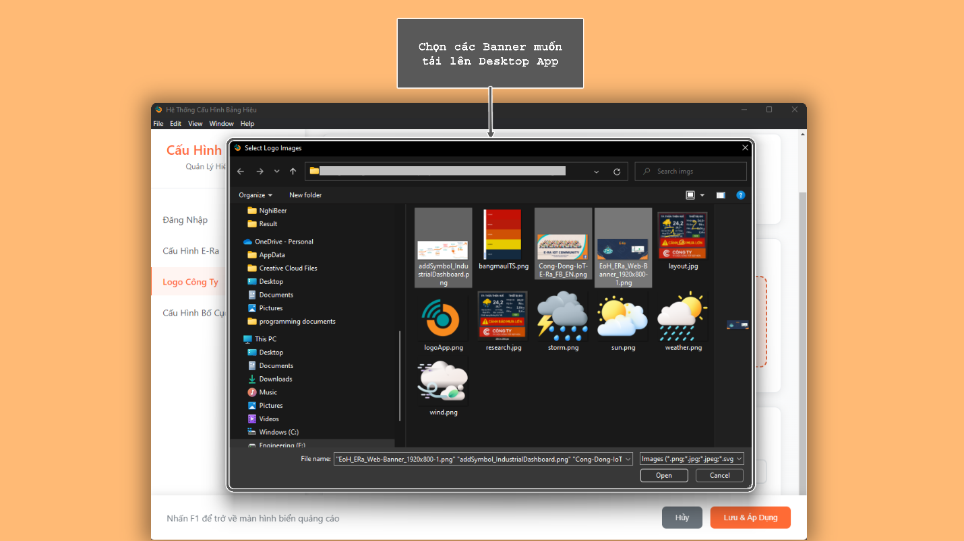
Hình 13. Chọn banner tải lên Desktop App
Chọn các banner sau đó chọn vào Open để tiến hành quá trình tải banner lên App.
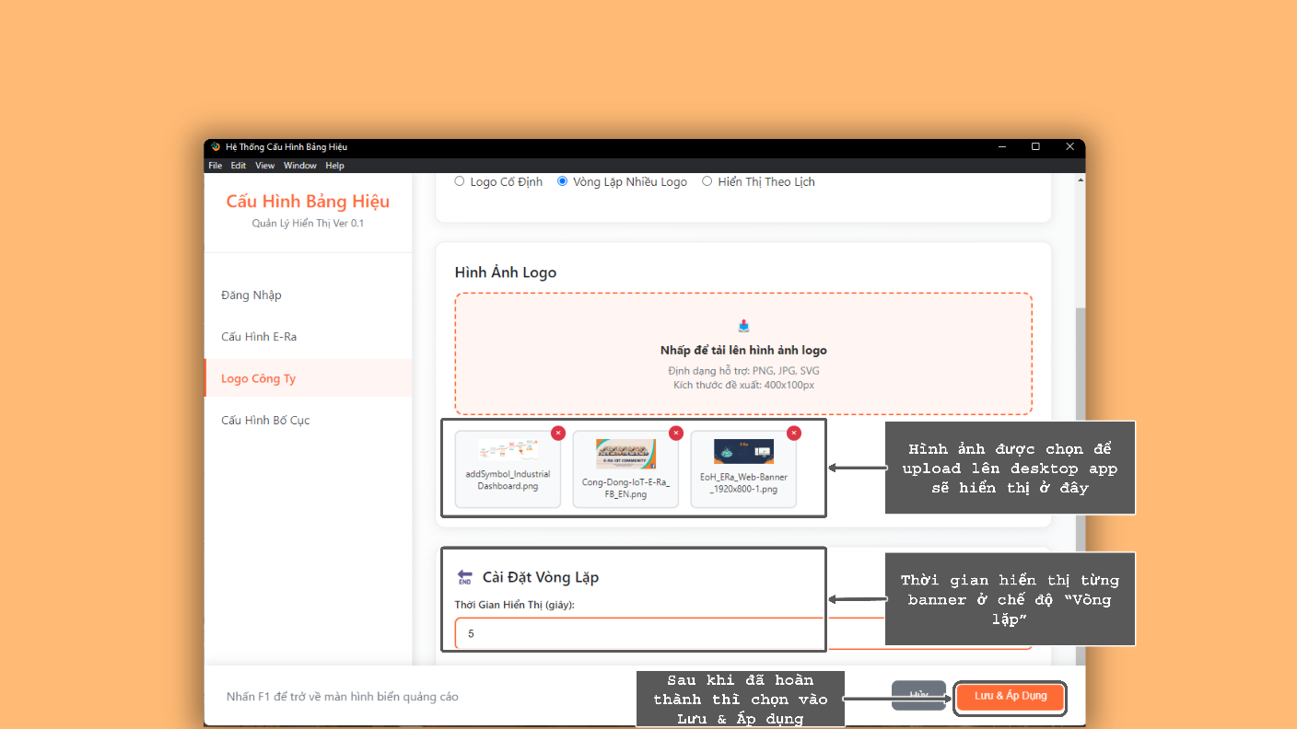
Hình 14. Tải banner lên Desktop App
Sau khi tải lên thành công và chọn vào « Lưu & Áp dụng » thì bấm nút F1 để quay trở lại màn hình chính của Desktop App.
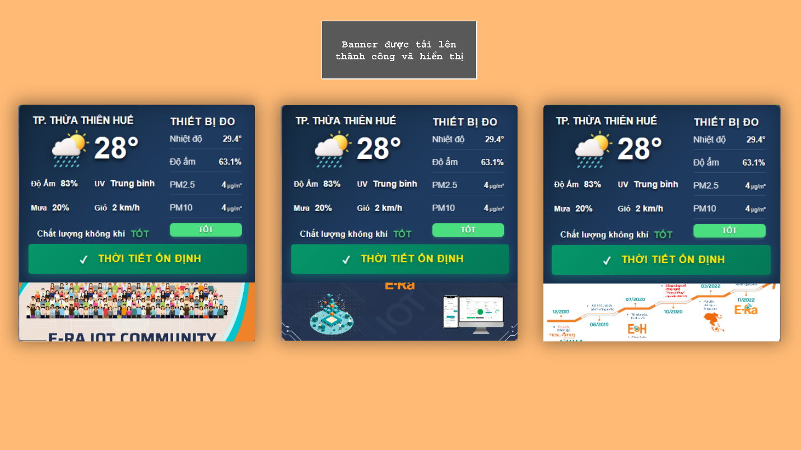
Hình 15. Kết quả sau khi update banner

Cập nhật từ xa thông quan Admin Web
Admin web bao gồm các chức năng:
- Cập nhật banner từ xa
- Khởi động lại app từ xa
- Cập nhật bản nâng cấp cho Desktop App từ xa
Với đặc thù của dự án là biển quảng cáo được đặt ngoài site nên sẽ có tính năng cập nhật từ xa nhằm hỗ trợ và nâng cao được sự tiện ích, thuận tiện cho người dùng.
- Chức năng cập nhật banner từ xa
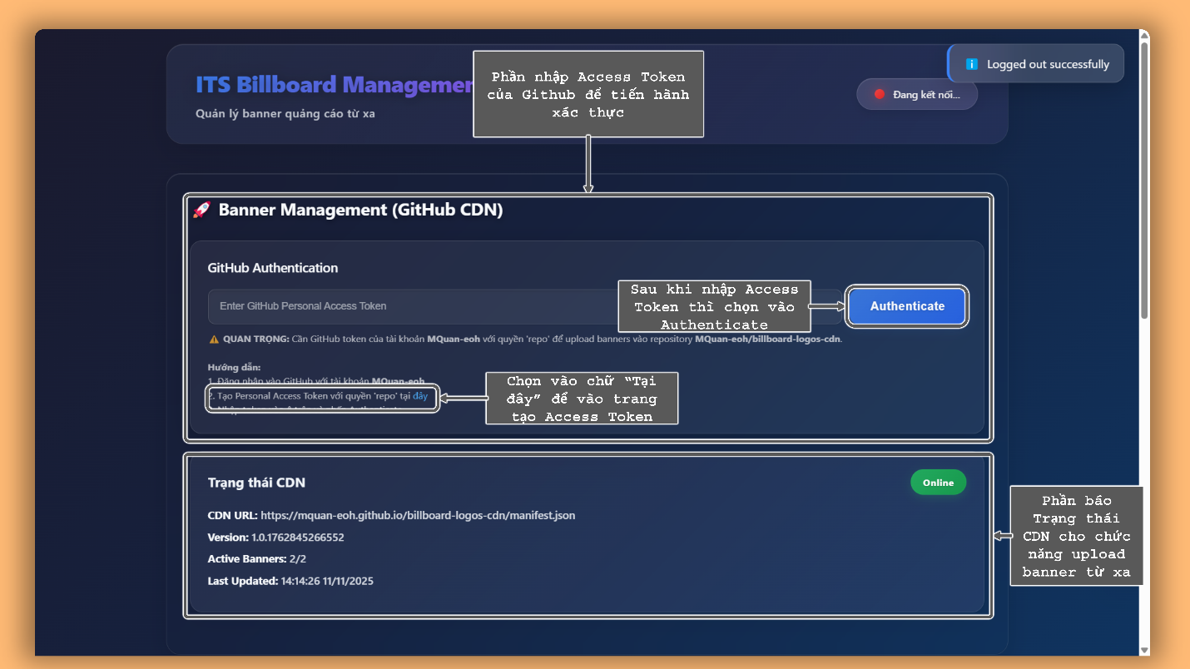
Hình 16. Trang web cập nhật từ xa
Trang Web cập nhật từ xa này sử dụng Github CDN.
- Bước 1 : Ở Phần Banner Management (Github CDN) ngay phía dưới sẽ có một dòng là « Tạo Personal Access Token với quyền 'repo' tại đây » hãy chọn vào chữ « Tại đây » để tiến hành vào trang tạo Access Token.
- Bước 2 : Tiến hành đăng nhập tài khoản Github.
- Bước 3 : Đặt tên cho « Access Token » tại mục Note. Expiration chọn « No Expiration ».
- Bước 4 : Tích chọn hết các quyền rồi chọn vào Generate token để hoàn tất quá trình tạo Access Token.

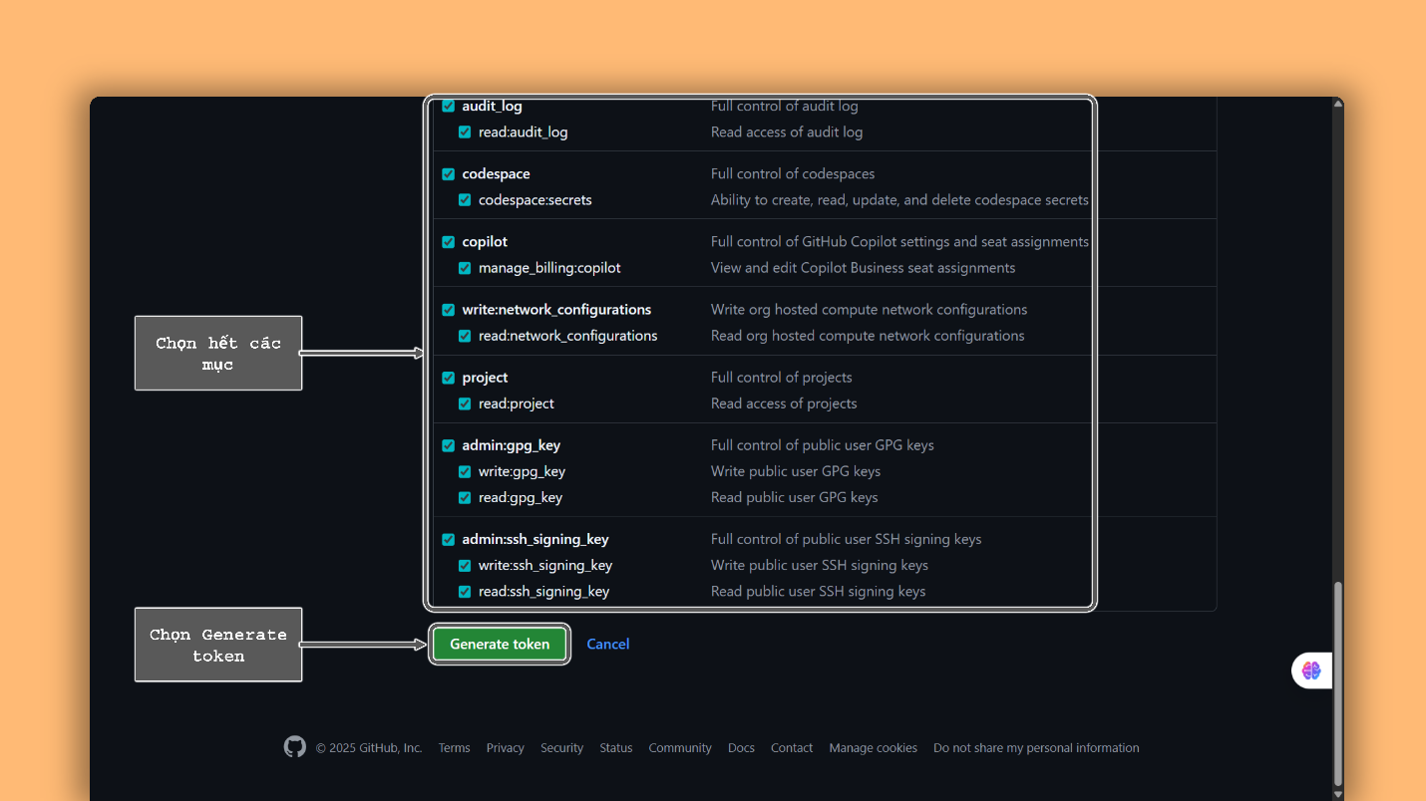
Hình 17. Chọn quyền hạn của Access Token
Bước 5 : Chọn vào Copy Token.
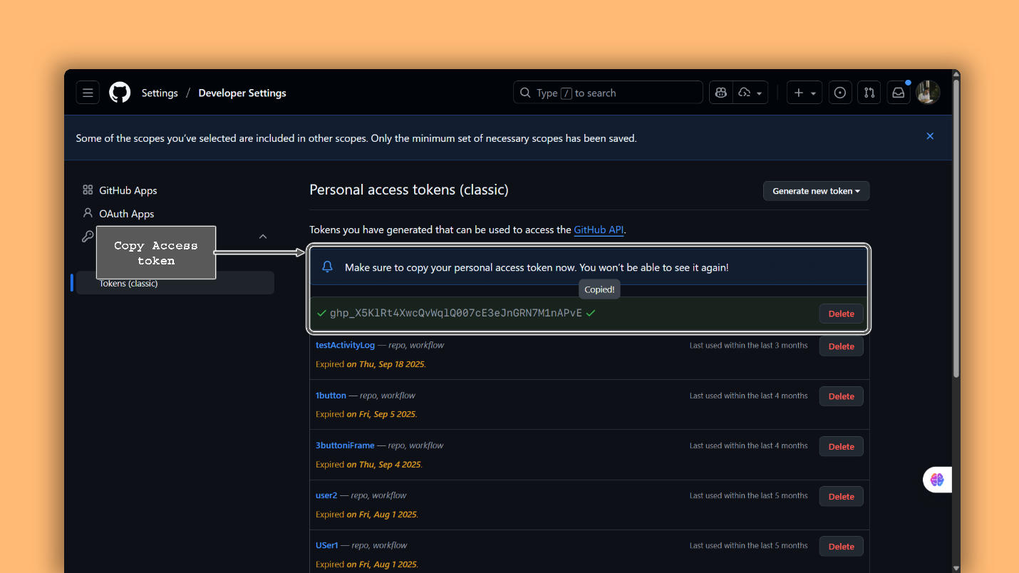
Hình 18. Copy Token
Bước 6 : Quay trở lại trạng quản lý và dán mã Access Token vừa copy vào sau đó chọn Authenticate
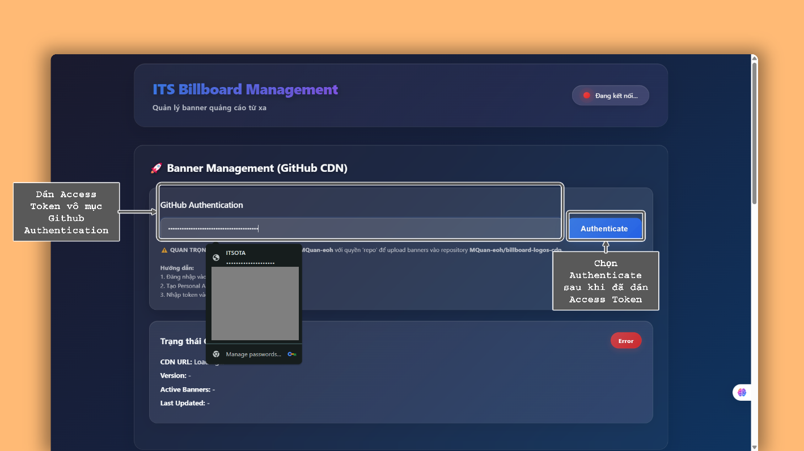
Hình 19. Dán mã Access Token
Bước 7 : Chọn vào mục « Click để chọn banner files » để tiến hành tải banner lên hệ thống.
Bước 8 : Chọn banner muốn tải lên và chọn Open để hoàn tất quá trình chọn ảnh và tải ảnh lên hệ thống.

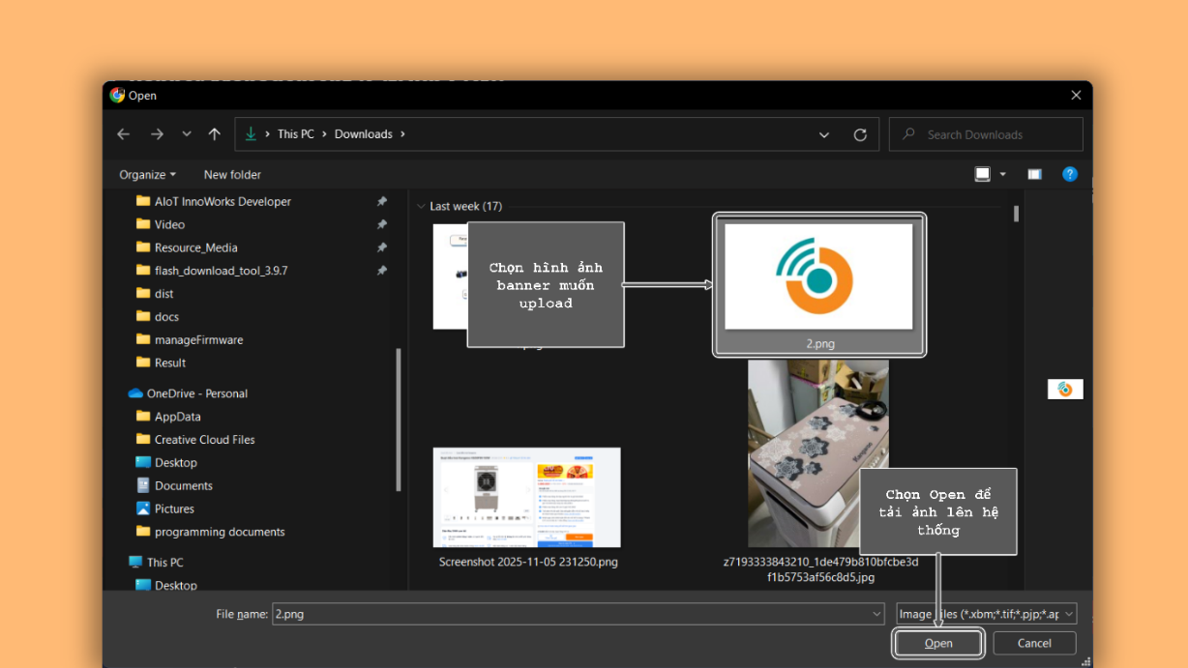
Hình 20. Chọn ảnh tải lên
Bước 9 : Chọn vào Upload banner .
Bước 10 : Sẽ hiện ra các chế độ hiển thị. Chọn vào chế độ bạn muốn.
Đối với nhiều banner thì sẽ phải cần chọn thêm thời gian xoay (đơn vị giây)

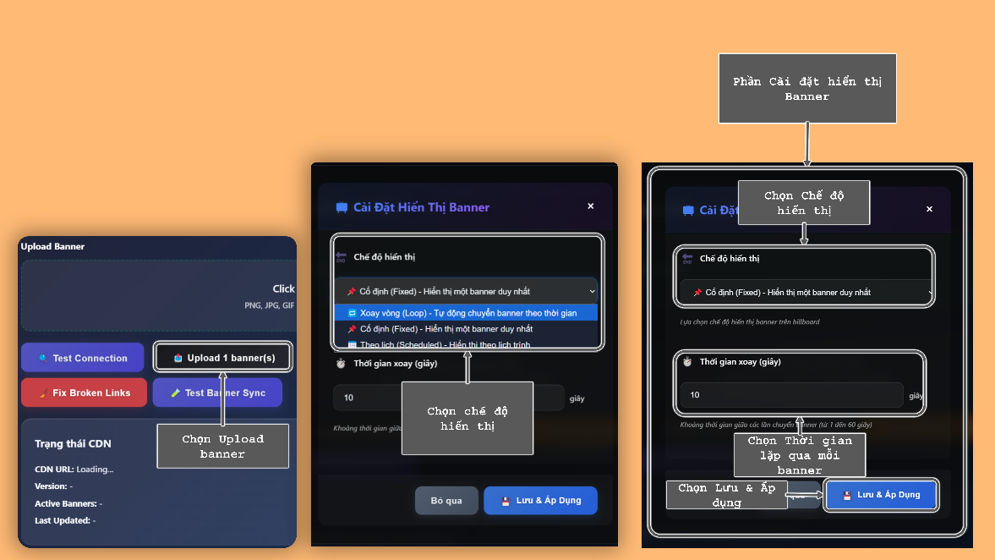
Hình 21. Cài đặt chế độ hiển thị banner
Bước 11 : Sau khi đã chọn xong ảnh cũng như chế độ hiển thị thì chọn vào « L ưu & Áp dụng ».
Như vậy là đã hoàn tất quá trình cập nhật banner từ xa thông qua admin web. Nếu ảnh được cập nhật thành công thì thanh trạng thái sẽ là 100% và kèm theo các thông báo ở phía góc phải màn hình.

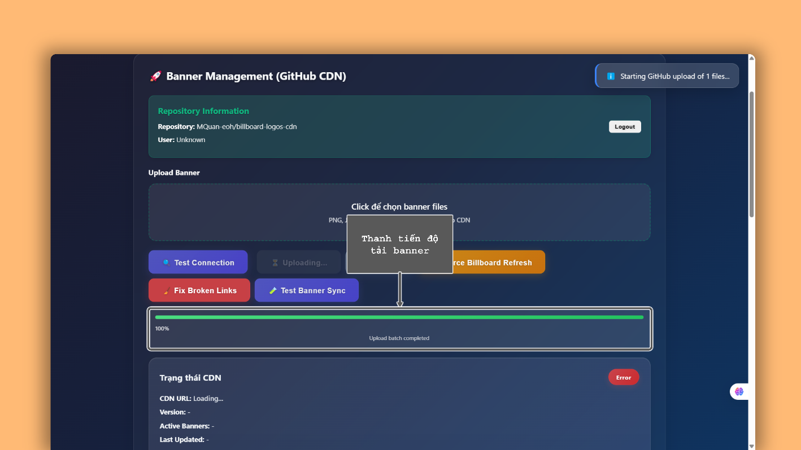
Hình 22. Hoàn tất quá trình tải ảnh lên hệ thống

5.2. Chức năng cập nhật ứng dụng
Ở phần này sẽ có 2 Chức năng là :
- Kiểm tra cập nhật
- Cập nhật ngay
Với chức năng « Kiểm tra cập nhật » sẽ giúp người dùng kiểm tra phiên bản hiện tại của hệ thống.
Nếu có phiên bản mới thì hệ thống sẽ báo và lúc này người dùng chọn vào
« Cập nhật ngay » để tiến hành cập nhật.
Sau khi chọn vào Cập nhật ngay thì hệ thống sẽ tự động tải phiên bản mới nhất từ Github xuống và chạy khởi động lại Desktop App.
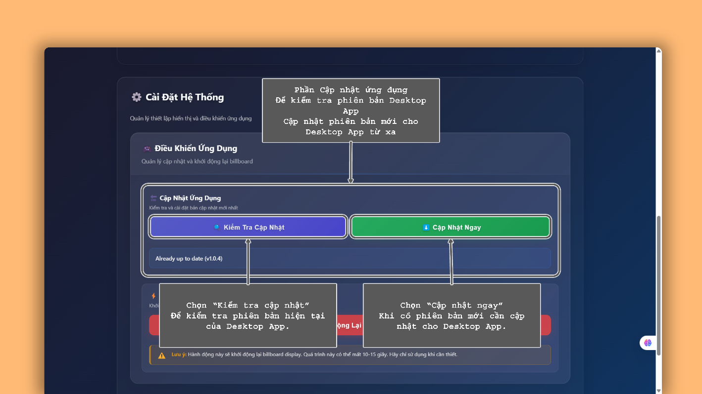
Hình 23. Cập nhật phiên bản mới từ xa

  - Chức năng khởi động lại ứng dụng từ xa
Chức năng này cho phép người dùng khởi động lại ứng dụng từ xa. Khi chọn vào « Khởi động lại ứng dụng », máy đang chạy Desktop App sẽ được khởi động lại nhằm mục đích làm mới ứng dụng đã chạy lâu ngày.

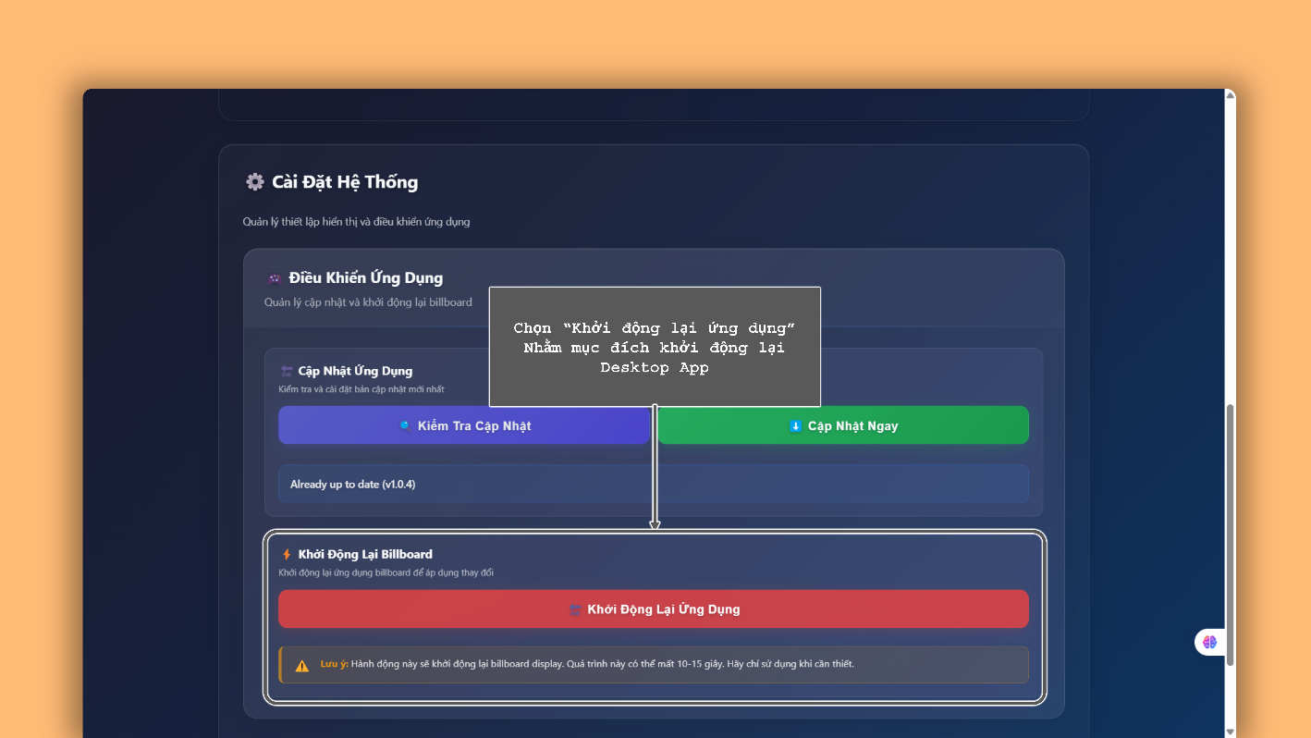
Hình 24. Khởi động lại ứng dụng

